**Universidad Nacional Autónoma de México**

**Temas Selectos de Ingeniería en Computación III**

**CCNP**

**Nombre:**___________________________________________________ **Fecha:**_________________

**Número cuenta:** ________________

1. **De la caja de opciones, selecciona la que consideres correcta.**
2. Enrutamiento dinámico que se divide en varias áreas, pero la principal es el área 0:
3. Dirección IP multicast que usa OSPF para los routers designados (DR) y el router de backup (DBR):
4. Nombre del tiempo que se tardan los routers en saludarse (Uno con otro):
5. Nombre del tiempo que tardan los routers en compartir la tabla de enrutamiento:
6. Tipo de router en OSPF al que le llegan todas las adyacencias y se encarga de actualizar a los demás routers:
7. Es el tipo de topología en OSPF donde se obliga a ser un router designado:
8. Métrica de OSPF:
9. Permite enrutar áreas de OSPF que no estén conectadas al área 0:
10. Router en OSPF que puede tener conectado varias áreas y se encarga de distribuirlas a otras áreas:
11. Dirección IP multicast que emplea OSPF para todos los routers:
12. OSPF tiene 3 tipo de topologías: Point-to-Point, broadcast y ______:
13. Protocolo de enrutamiento dinámico que es conocido como Enhaced Interior Gateway Routing Protocol:
14. Paquetes de multidifusión de IPv4, que emplea Enhaced Interior Gateway Routing Protocol:
15. Paquetes de multidifusión de IPv6, que emplea Enhaced Interior Gateway Routing Protocol:
16. Es el cálculo que se hace con 5 variables, (k1 = Ancho de banda, k2 = Carga, k3 = la demora, k4 y k5 = confiabilidad) :
17. Distancia administrativa en EIGRP para sistemas autónomos internos:
18. Distancia administrativa en EIGRP para sistemas autónomos externos:
19. Son las siglas de los Link State Advertisement:

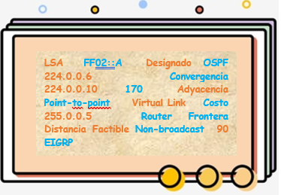

1. **De acuerdo a cada inciso desarrolla el código de consola en GNS3 correspondiente al tipo de autenticación.**

**AUTENTICACIÓN POR OSPF**

**NOTA:** Previamente se tuvo que haber configurado el enrutamiento por OSPF, el alumno podrá usar las direcciones IP que desee en R5 y R6, siempre y cuando correspondan al segmento de red, ya asignado en el ejercicio.

1. TOPOLOGÍA #1: Texto en Claro

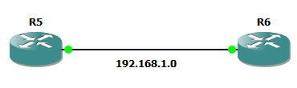

**COMANDOS**

R5

R6

>>Se verifica que ya esté activada la contraseña en ambos routers

>>Al hacer un show running-config (en cualquiera de los routers) obtendremos lo siguiente:

1. TOPOLOGÍA #2: MD5

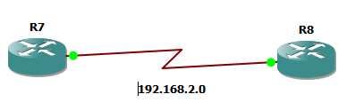

**COMANDOS**

R7

R8

>>Se verifica que ya esté activada la contraseña en ambos routers



>>Al hacer un show running-config (en cualquiera de los routers) obtendremos lo siguiente:

1. **Completa la información del siguiente diagrama correspondiente al proceso de actualización de la tabla de routing en EIGRP \*\***

